Jak system wykonuje zadania
- Buforowanie, Spooling, Dzielenie_czasu
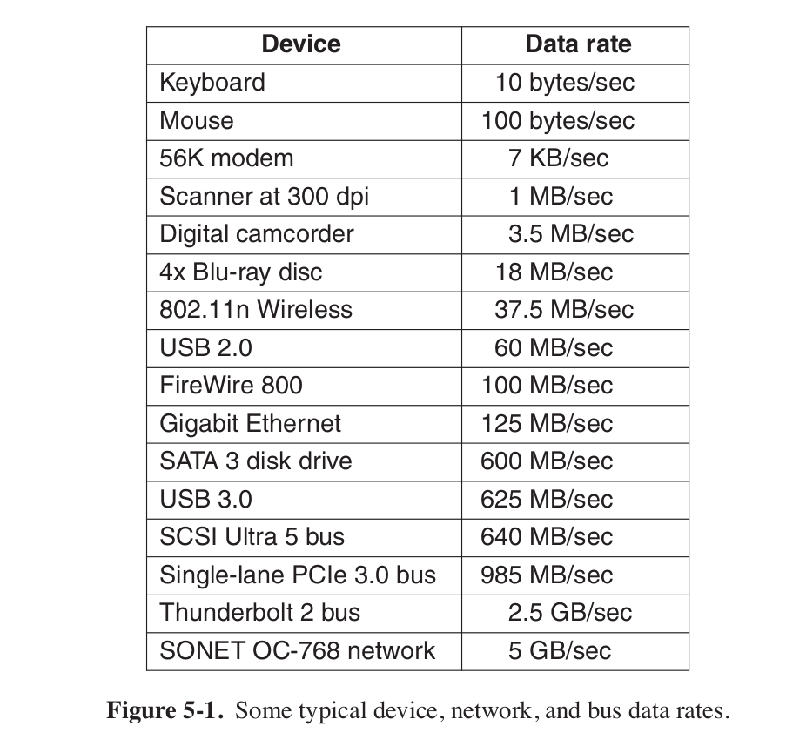Typowe szybkości transferu danych
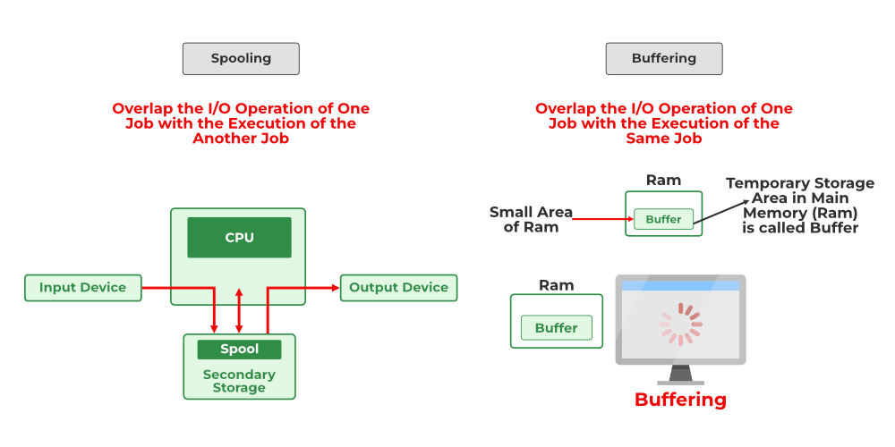Spooling and buffering
- Zadania systemów operacyjnych
- wieloprogramowość a stały podział pamięci
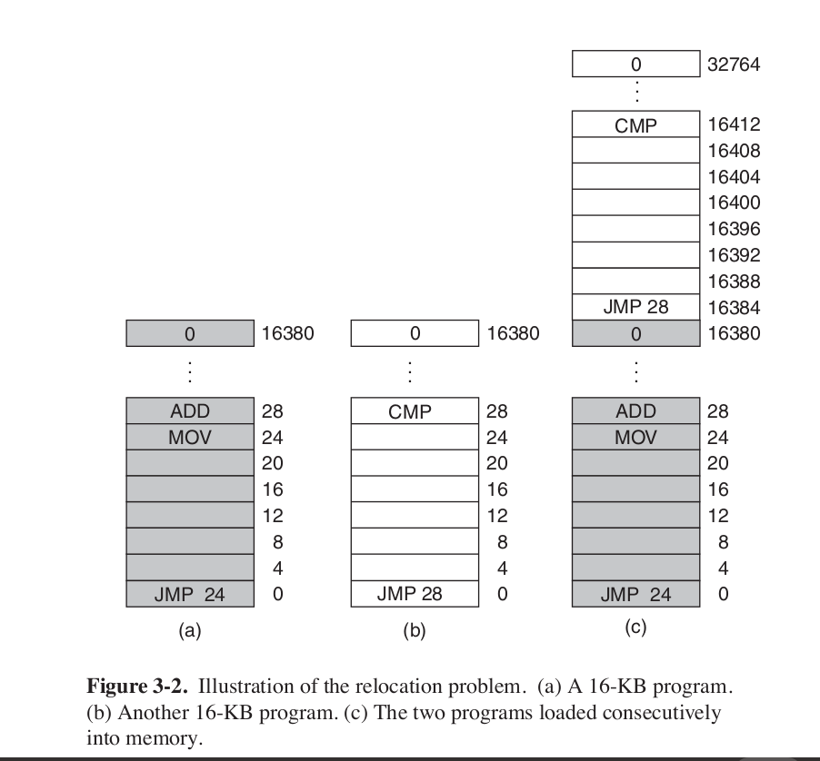Problem realokacji programu
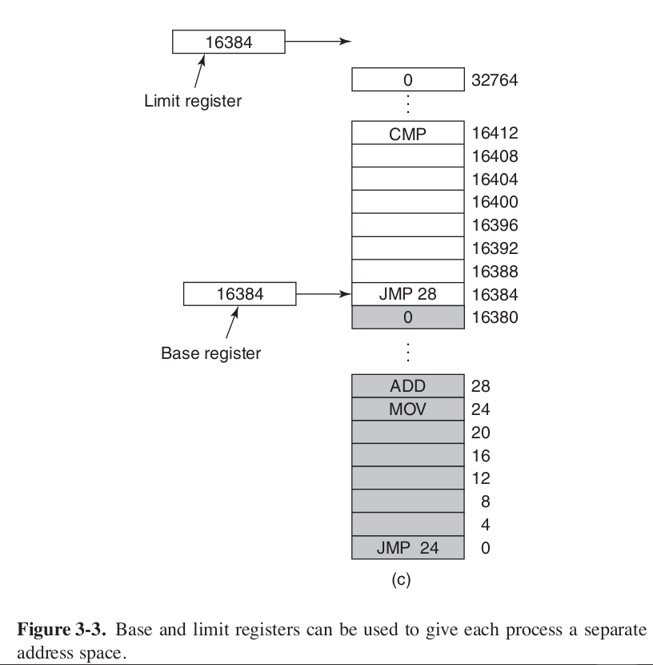Rejestry bazowy i ograniczenia
- HPC, SMP, DSM, MPP, Computer_cluster
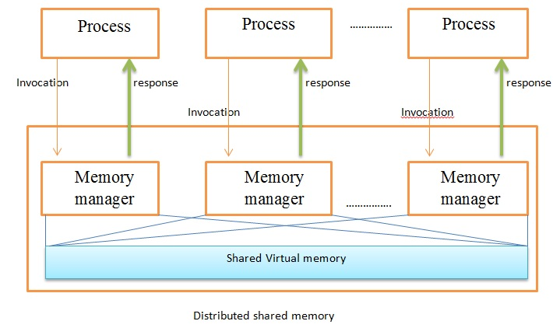DSM

